Vznik národných štátov - Zjednotenie Talianska a Nemecka
Zjednotenie Talianska
-rozhodujúcu úlohu v boji proti Rakúšanom a v zjednocovacom procese
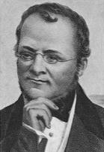
Talianska zohrali dvaja muži :
- Camillo Cavour:
- predseda vlády v kráľovstve Piemontu a Sardínie
- presvedčil kráľa Viktora Emanuela, aby sa politicky
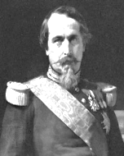
zblížili s Napoleonom III.
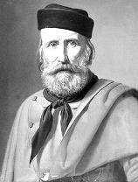

- Giuseppe Garibaldi:
- revolucionár

- vojna s Rakúskom – 1859 - bitka pri Solferine – víťaz → Sardínia
s francúzskou pomocou (Rakúšania stratili Lombardiu a Benátsko)
HENRI DUNANT - švajčiarsky obchodník
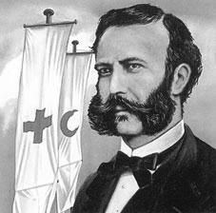
-šokovaný krvavou bitkou pri Solferine
-organizoval pomoc pre tisíce ranených→ vznik Červeného
kríža, v Ženeve 1863, symbol: červený kríž v bielom poli
(opak švajčiarskej vlajky)

- Garibaldi – pričlenil Neapolsko k zjednotenému severu krajiny
- definitívne zjednotenie Talianska – 1870, keď bolo územie pápežského štátu pričlenené k Taliansku (dovtedy pod francúzskym vplyvom)
- Taliansko → konštitučná monarchia

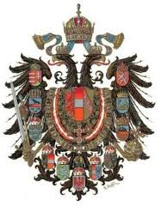
Zjednotenie Nemecka

-po napoleonských vojnách – Nemecký spolok – na čele Habsburgovci
Znak habsburskej
monarchie

Národné hnutie – snaha o vytvorenie jednotného Nemecka
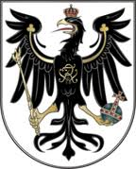
Prusko – súperilo s Rakúskom o nadvládu nad nemeckými štátmi
- najsilnejší z nemeckých štátov,
-pruský kráľ Wilhelm I., kancelár Otto von Bismarck – snaha o zjednotenie
Znak Pruska

Otto von Bismarck – politik, predseda vlády pruského štátu
-krajinu chcel zjednotiť „železom a krvou“ →
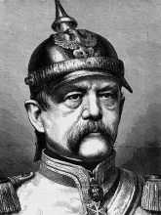
železný kancelár
-chcel oslabiť vplyv Rakúska, tak rozpútal vojnu s Rakúskom => víťazstvo Pruska v bitke pri Hradci Králové 1866
-vytvoril Severonemecký spolok- väčšina nemeckých štátov

- bitka pri Sedane 1870 – pruská armáda zvíťazila nad francúzskou (Francúzsko stratilo Alsasko a Lotrinsko)=>pád Napoleona III. a vznik tretej francúzskej republiky =>zjednotenie nemeckého štátu
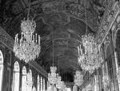
-1871-vo Versailles (v zrkadlovej sieni Ľudovíta XIV.) – vyhlásené Nemecké cisárstvo, prvý cisár Wilhelm I. (vyhlásenie Nemeckého cisárstva priamo v sidle francúzskych kráľov pokladali Francúzi za veľké poníženie, rovnako ako aj stratu priemyselných oblastí Alsaska a Lotrinska)
